Тактильная книга «Времена года» связана из полиакриловой пряжи. Проста в игре. Предназначена для развития мелкой моторики рук, красочные орнаменты и аппликации помогут детям запомнить названия времен года и их приметы. При рассмотрении книги и игре с ней можно использовать коротки стихи и потешки, которые ребенок легко запомнит. Книга разбирается на отдельные страницы, поэтому можно заниматься с несколькими детьми сразу. Книгу по мере загрязнения можно постирать. В книге использовано одно и тоже дерево, ребенок может наблюдать за изменениями при наступлении разных времен года. Внимание! С детьми младше 5 лет желательно заниматься под присмотром взрослого.

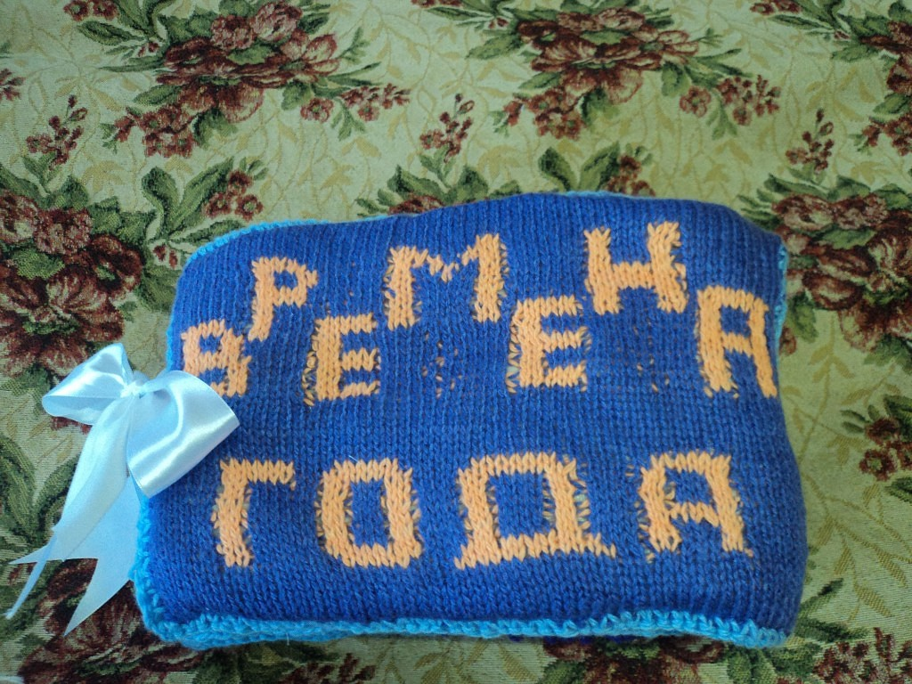

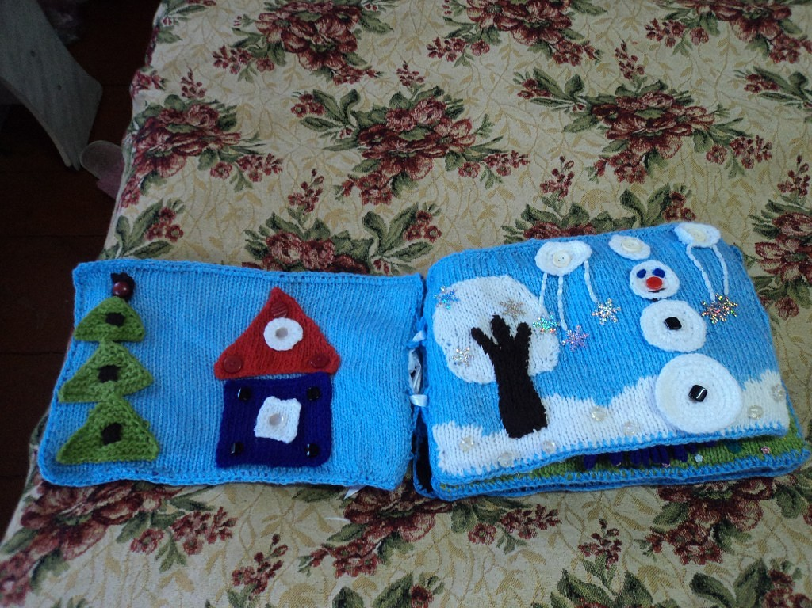

На этих страницах можно собрать елочку, собрать домик и снеговика, снять тучки (все на пуговках), потрогать бусинки льдинки.

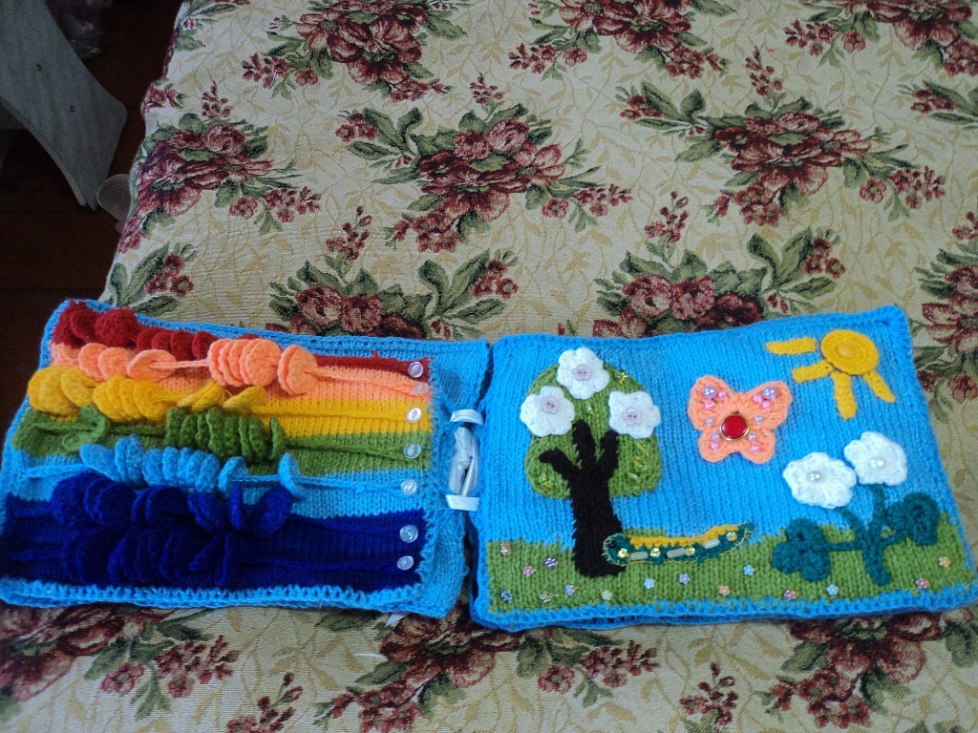

На этих страницах можно нанизать колечки, «сорвать» цветочки, «поймать» бабочку, погладить гусеничку. Все легко отстегнуть и пристегнуть на место.

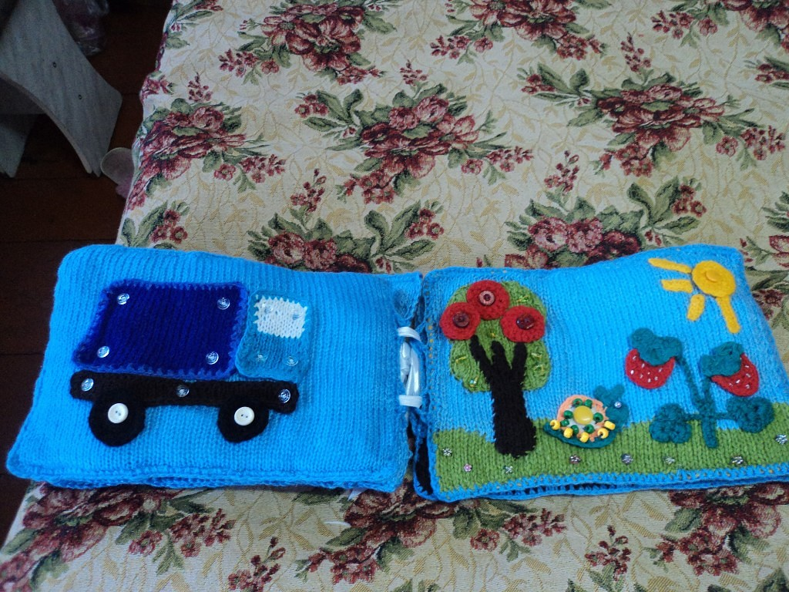

На этих страницах можно поиграть в водителя и перевезти урожай.

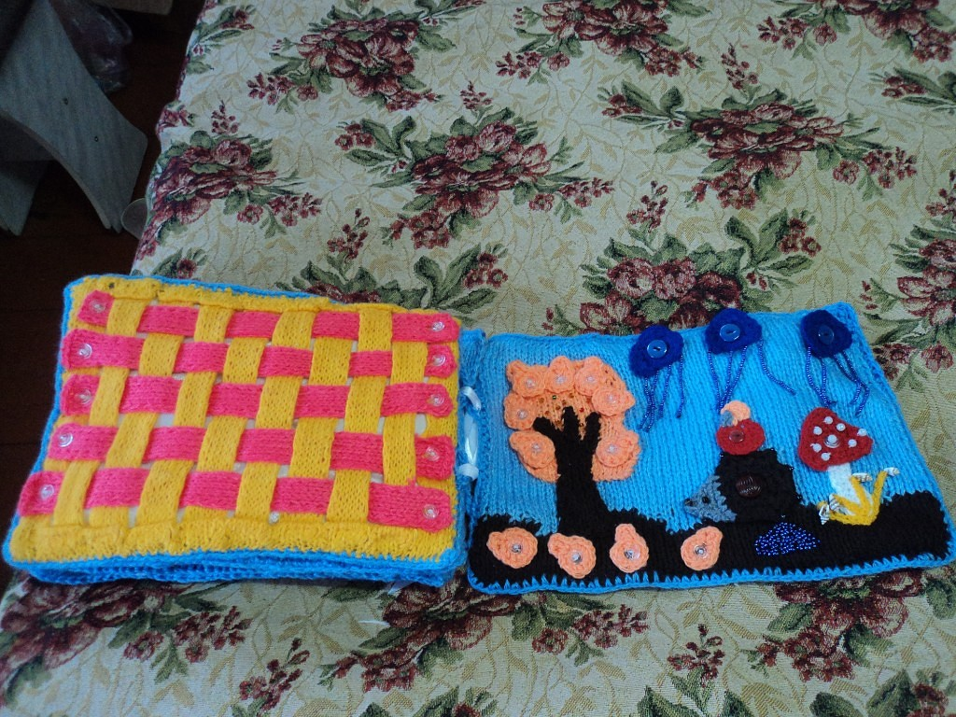

На этих страницах можно собрать коврик и поиграть ежиком, собрать осенние листья, потрогать дождик.